**Documentación de Pivotal Web Services**

Descargar:

<https://github.com/cloudfoundry/cli/releases>

Crear una cuenta de Pivotal Web Services:

[https://run.pivotal.io/](https://run.pivotal.io/pricing/)

Ingresar a la siguiente página: <https://account.run.pivotal.io/z/uaa/sign-up>

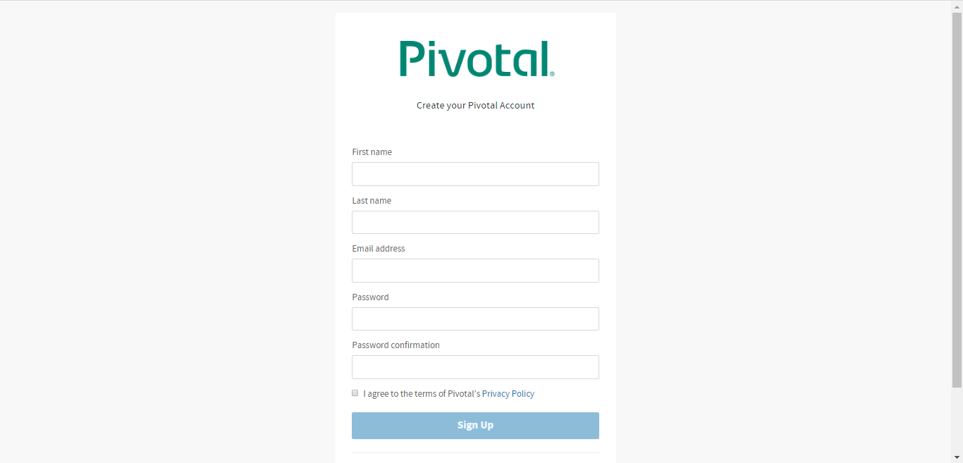

Seleccionar la opción Pivotal Web Services

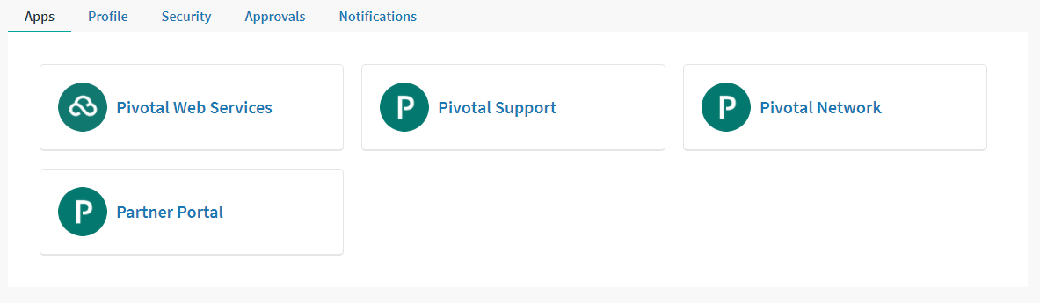

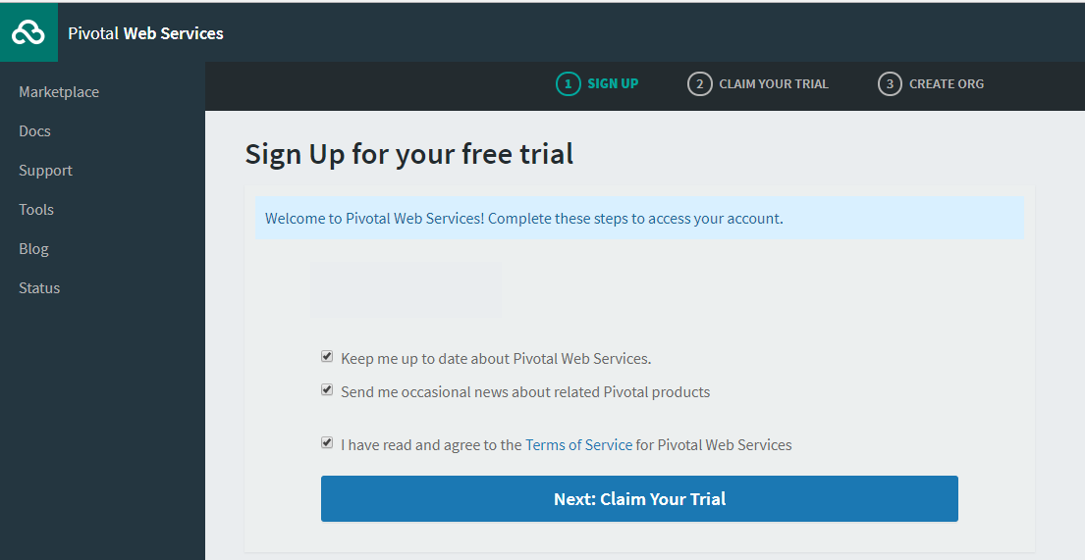

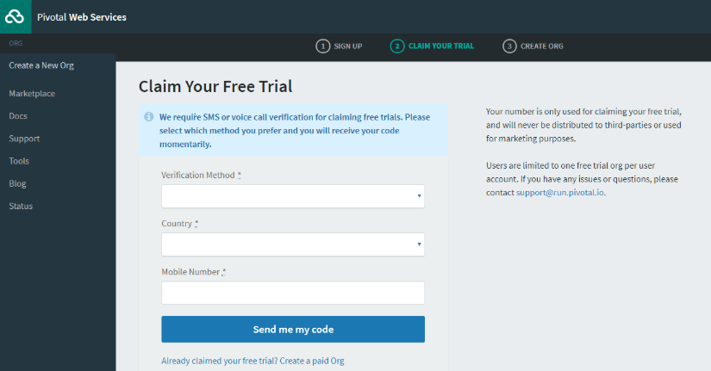

Colocar Código de verificación

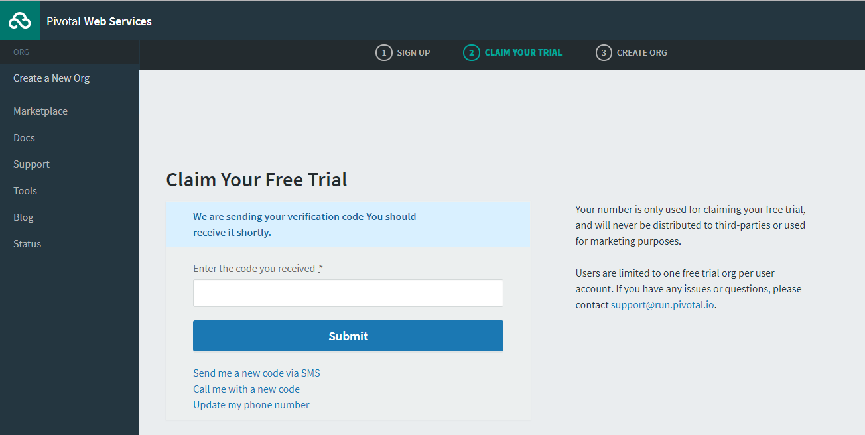

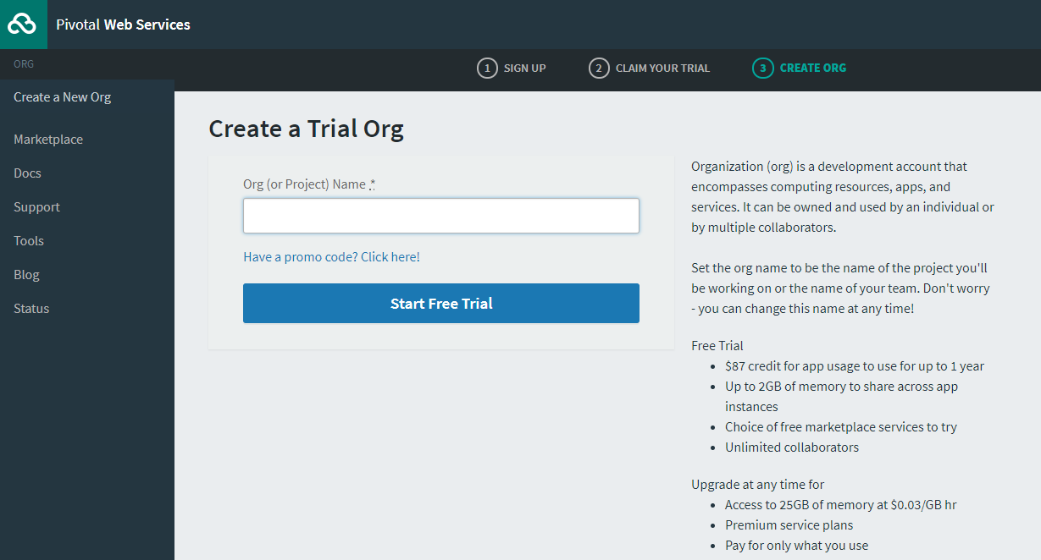

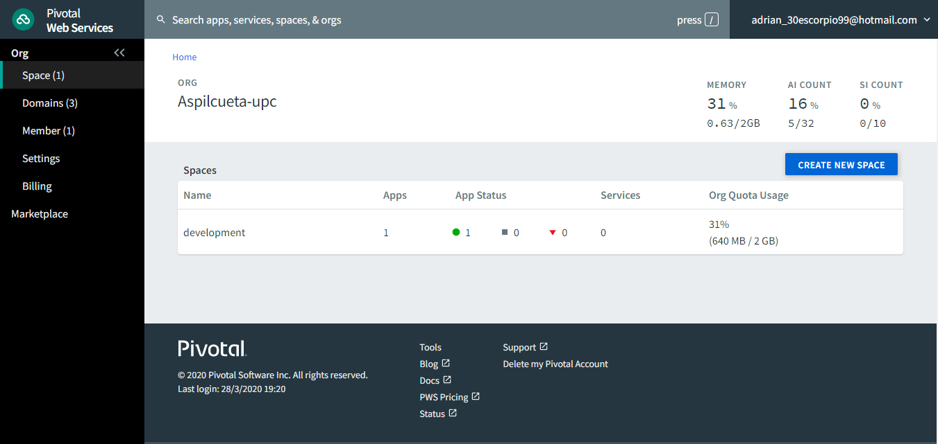

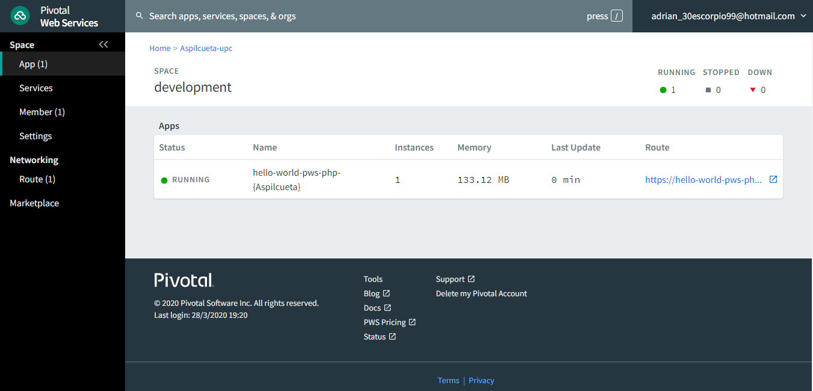

**Route**: <https://hello-world-pws-php-aspilcueta.cfapps.io/>

**Comandos de Cloud Foundry**

Para ver todos los comandos: cf

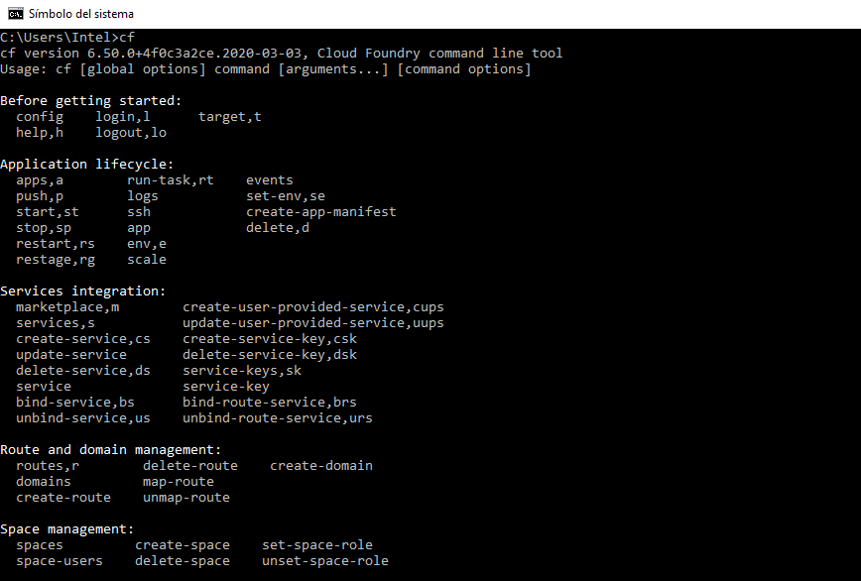

Para hacer login: cf login

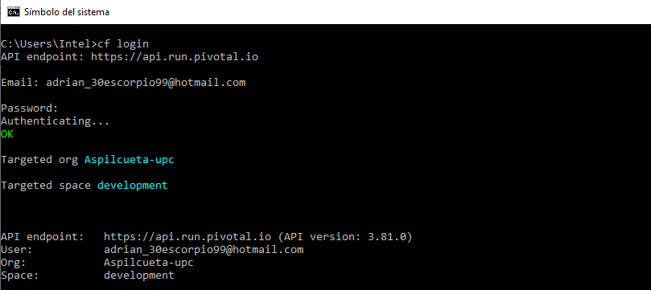

Para subir a la nube: cf push

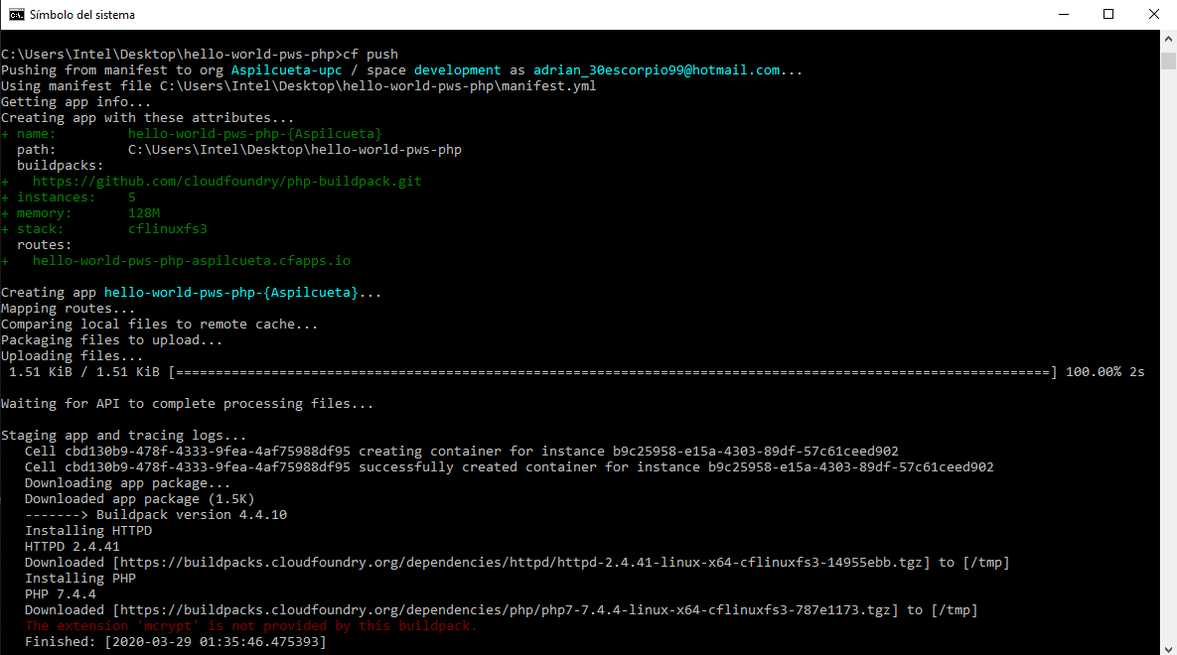

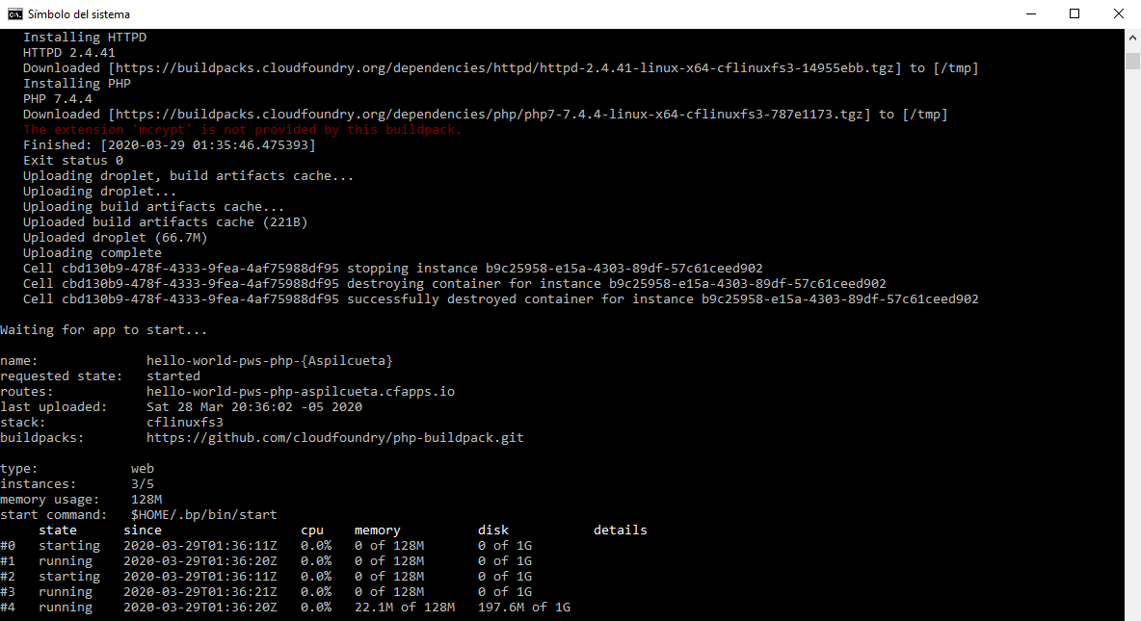

Para eliminar: cf delete

Para salir de la cuenta: cf logout

Para ver las aplicaciones: cf apps

